Práctica 8b Comandos
1.- Realiza los siguientes ejercicios con el terminal:
- Accede a Documentos de tu carpeta personal.

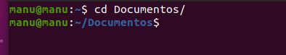

- Crea en esta carpeta un directorio llamado facturas.

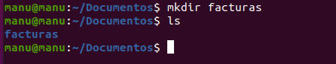

- Crea en facturas un archivo vacio llamado fact_agua.

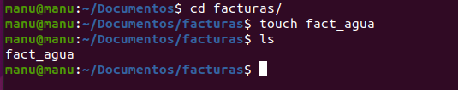

- Realiza un listado largo del directorio facturas.

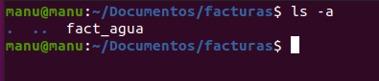

- Copia el fichero fact_agua en Documentos.

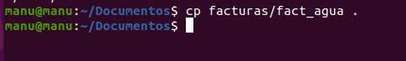

- Cambia el nombre del fichero por fact_luz.

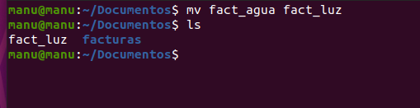

- Borra el fichero fact_luz.

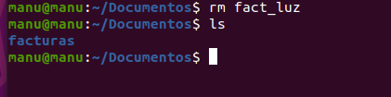

- Elimina la carpeta facturas.

